Муниципальное автономное учреждение дополнительного образования города Тулуна «Центр развития творчества детей и юношества «Кристалл»

МЕТОДИЧЕСКАЯ РАЗРАБОТКА

Мастер - класса для учащихся
«Цветок лилии изнатуральной кожи»

Автор-составитель: Гришулина Татьяна Николаевна – педагог дополнительного
образования первой квалификационной категории

Тулун, 2019

Мастер – класс «Цветок лилия из натуральной кожи» разработан для учащихся от 9-ти лет и педагогов дополнительного образования
Автор-составитель: Гришулина Татьяна Николаевна – педагог дополнительного образования первой квалификационной категории
10 стр.

Представленная методическая разработка создана на основе практического опыта педагога и предназначена для учащихся от 9-ти лет и педагогов дополнительного образования.
Основной принцип мастер - класса: «Я знаю, я могу показать и научить вас, как это делать». Участникам мастер - класса всегда предоставляется возможность попрактиковаться под контролем преподавателя. Мастер-класс – чаще всего процесс двусторонний, и отношения выстраиваются «преподаватель - слушатель». Успешное освоение темы мастер - класса происходит на основе продуктивной деятельности всех участников.

МАУ ДО «Кристалл», 2019

Содержание
Введение…………………………………………………… 4 стр.
Материалы и инструменты………………………………... 5 стр.
Ход работы………………………………………………… 6 стр.
Заключение………………………………………………… 10 стр.

Введение

Перед учреждениями системы дополнительного образования сегодня, как никогда, остро встает важная задача развития творческого потенциала детей с учетом их индивидуальных и возрастных особенностей. Творчество – постоянный спутник детства. Занятие декоративно – прикладным творчеством является едва ли не самым интересным видом творческой деятельности детей младшего и среднего школьного возраста. Занимаясь творчеством, ребенок развивает себя как физически, так и умственно. Развивать ребенка возможно только через деятельность. Ведь именно в процессе творческой деятельности ребенок совершенствует свои способности, получает хорошие практические и теоретические знания. Полученная информация и практический опыт, способствует всестороннему развитию личности ребёнка.
С незапамятных времен человечество по достоинству оценило такие качества кожи, как прочность, пластичность и долговечность. Натуральная кожа – универсальный природный материал. Кожаная одежда и обувь всегда были в моде и остаются вне конкуренции в сравнении с синтетическими материалами.
Из натуральной кожи можно сделать множество полезных и интересных вещей, которые послужат украшением квартиры, офиса, рабочего стола, украсят наш быт, и поднимут настроение. Это картины, шкатулки, заколки, ободки, декоративно-оформленные баночки и бутылочки, наборы для письменных и косметических принадлежностей.
Любой может овладеть искусством изготовления из кожи различных изделий. Стоит немного потренироваться, и вы станете настоящим мастером.

Основной принцип мастер - класса: «Я знаю, я могу показать и научить вас, как это делать». Участникам мастер - класса всегда предоставляется возможность попрактиковаться под контролем преподавателя. Мастер-класс – чаще всего процесс двусторонний, и отношения выстраиваются «преподаватель - слушатель». Успешное освоение темы мастер - класса происходит на основе продуктивной деятельности всех участников.

«Цветок лилии из натуральной кожи»
Цель: Научить основным простейшим приёмам работы с кожей, инструментами, приспособлениями.

Задачи:

Образовательные:
- Знакомство с видом декоративно - прикладного творчества - кожаная пластика, материалами и инструментами для работы с кожей;
- Способствовать развитию эстетического вкуса и фантазии;
- Стимулировать стремление учащихся создавать красоту своими руками.

Развивающие:
1. Познакомить учащихся с приёмами художественной обработки кожи;
2.Развивать творческую фантазию и умение самостоятельно реализовать замысел в практическом исполнении.
3.Формировать практические умения и навыки выполнения объемной работы из кожи;

Воспитательные:
1. Развивать интерес и любовь к прикладному творчеству, основанному на народных традициях.

Инструменты и материалы для работы с кожей.

При работе с кожей вам понадобятся набор определённых инструментов и приспособлений:

1. Нож со скошенным острием
3. Канцелярский нож
4. Ножницы обычные или портновские
5. Шило
6. Металлическая линейка
7. Пробойники
8. Копировальный ролик
9. Плоскогубцы или кусачки
10. Пинцет
11. Вязальная спица
13. Клей ПВА и «Титан»
19. Спички и свеча с подсвечником
20.
Отходы натуральной кожи, мех
Ход работы:
- Материал необходимый для работы
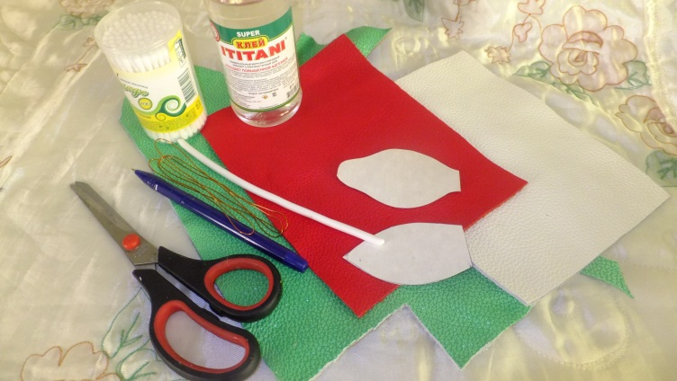

2. На коже любого цвета обвести 6 лепестков для цветка
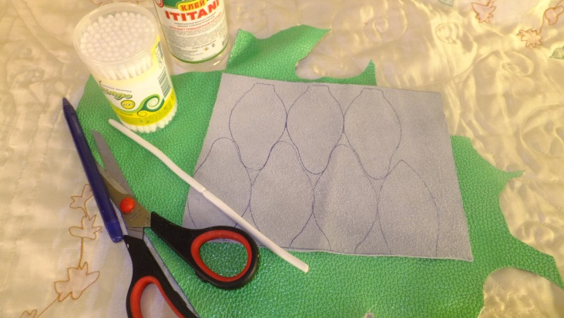

3.Вырезать все лепестки, и в серединку каждого лепестка вклеить проволоку № 3,
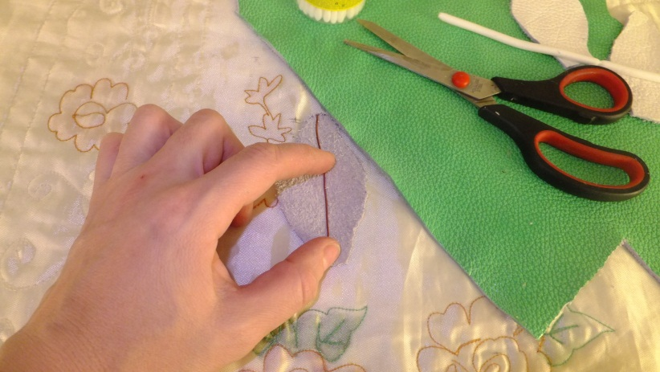

4. Для стебелька берём проволоку № 8, (длина произвольная) вырезать по её размерам полоску кожи зелёного цвета, и обклеить проволоку.

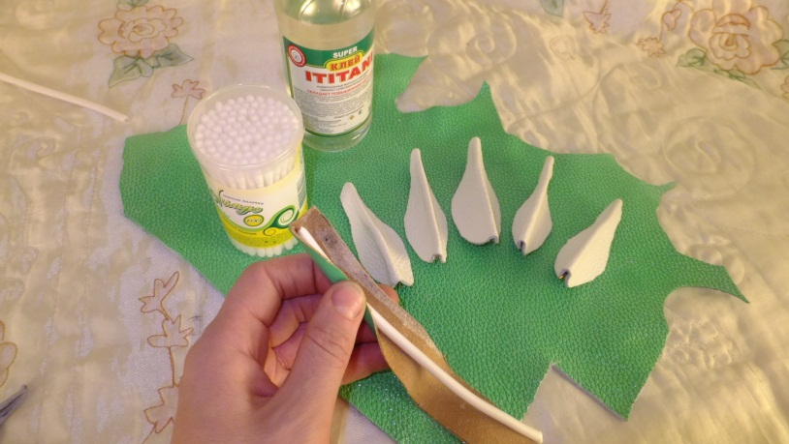

5. Таким же образом делаем тычинки, только проволоку берём тоненькую №3. Тычинки должны быть не большого размера, около 5-6 см, 5 штук.
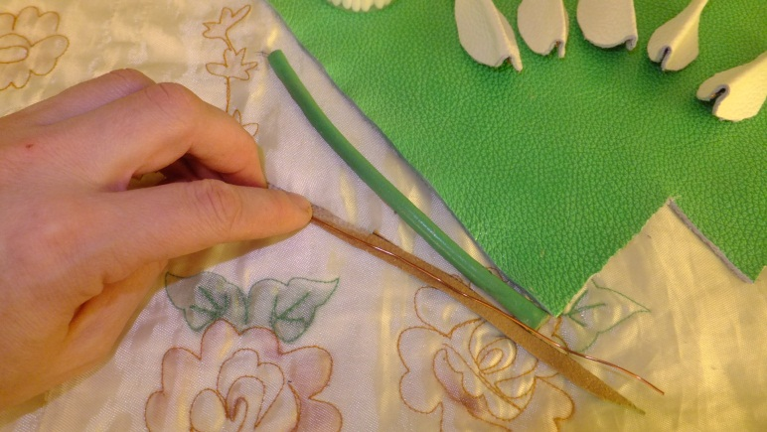

6. Теперь делаем серединку. Отрезаем кусочек кожи, размером 2,5 см. на 4 см. Промазываем клеем, влаживаем сложенную пополам проволоку, загибаем верхний край на 0,5 мм, и скручиваем в рулон.
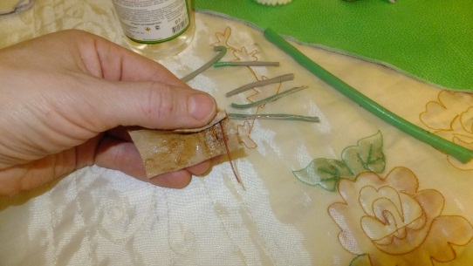
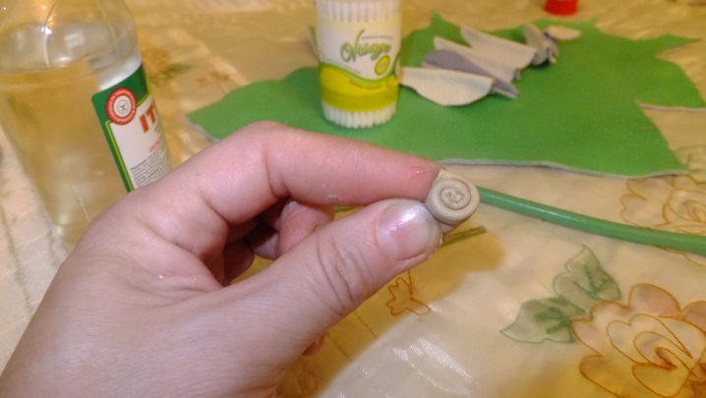
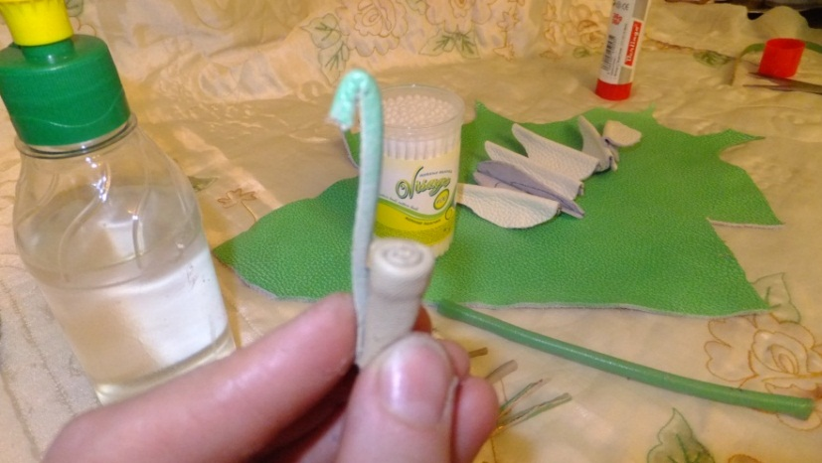
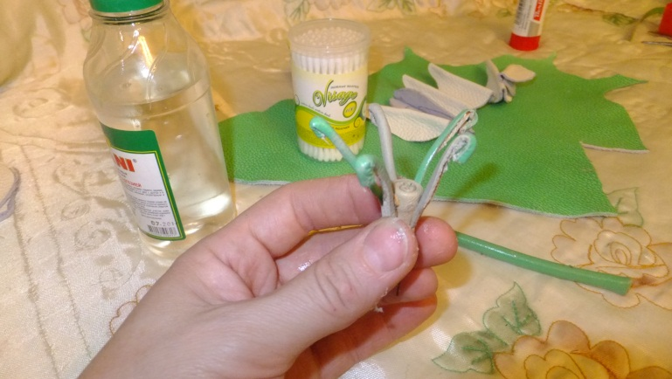
7. Теперь на нашу серединку приклеиваем по кругу тычинки.
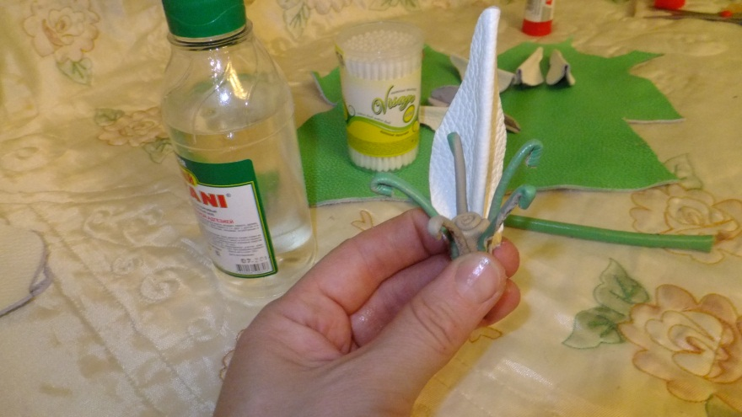
8. Следующим этапом будет приклеивание к серединке лепестков.

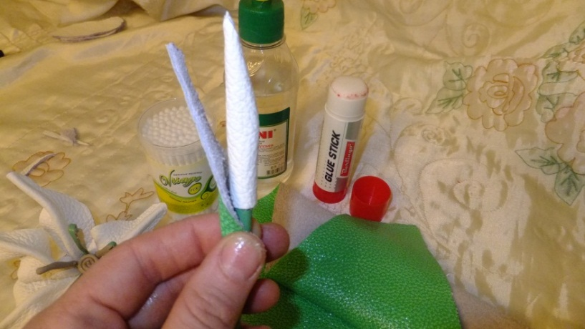
9. Теперь, когда наш цветок готов мы крепим его к нашему стеблю, и наверху делаем небольшой бутон.
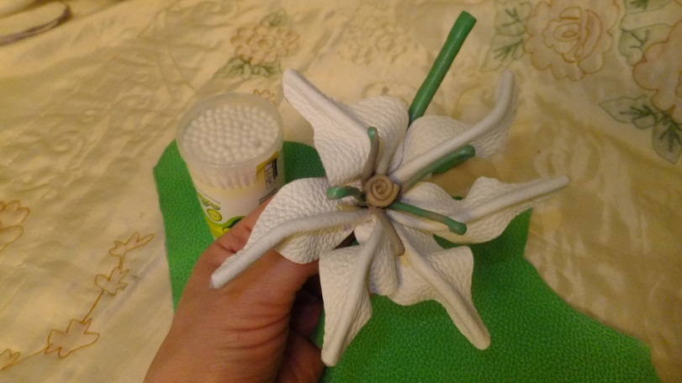
10. Вырезаем, приклеиваем листики.
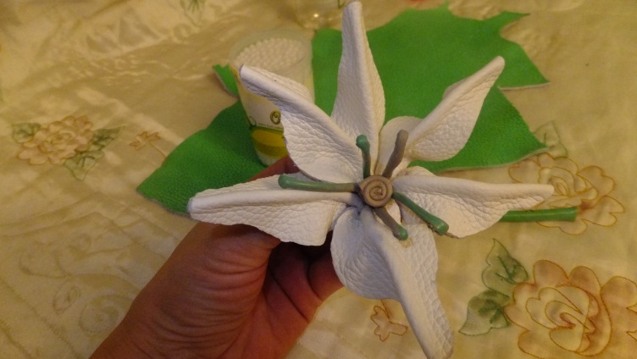

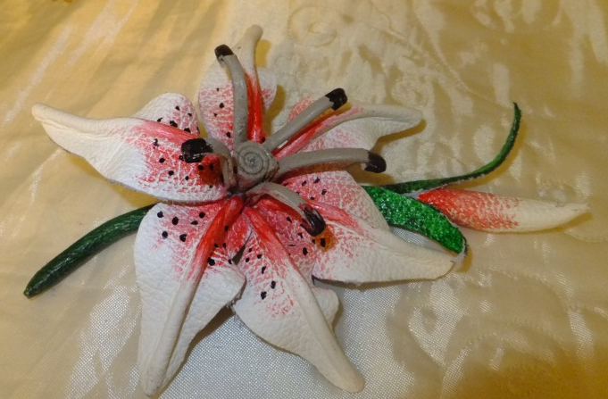
11. Наша лилия готова, осталось только подкрасить, если это необходимо, и поставить на лепестках чёрные точечки.

Заключение:
Развивать ребенка возможно только через деятельность. Ведь именно в процессе творческой деятельности ребенок совершенствует свои способности, получает хорошие практические и теоретические знания. Полученная информация и практический опыт, способствует всестороннему развитию личности ребёнка, более того повышает возможность его дальнейшего обучения.

